**ДЕНЬ СПАСИБО!**

Воспитатель Медяникова В.В.

За добрые дела всегда благодарят,

И слово «Спасибо» за это говорят.

Дед мне смастерил ракету -

Я ему скажу: «Спасибо».

Саша угостил конфетой -

Другу говорю: «Спасибо».

Папа мне купил машину -

Папе я сказал: «Спасибо».

Мама мне рубашку сшила -

Милой мамочке – «Спасибо».

Бабушка читает сказку -

Бабушке родной – «Спасибо».

Помогу я маме с папой,

**Скажут мне они: «Спасибо».**

**Всем известно**, что**«Спасибо»** - «необычное» слово. Оно обладает особенными свойствами и способно согреть своей теплотой.  
Международный день «СПАСИБО» отмечается 11 января. Этот день можно назвать «самым воспитанным». Это светлый праздник, который не может причинить никому вреда, а приносит только пользу.

Вежливость ценилась во все времена, а значение хороших манер и их необходимость в повседневной жизни прекрасно осознает каждый человек, хотя большую часть благодарностей мы выражаем, не задумываясь об их смысле, как бы невзначай.

Слова благодарности имеют волшебную силу, так как люди с их помощью передают друг другу положительные эмоции, радость, свое внимание. Поэтому, психологи рекомендуют как можно чаще произносить от чистого сердца выражения благодарности с улыбкой на устах.

Всемирный день "спасибо", который призван напомнить жителям планеты о ценности хороших манер, вежливости, умении благодарить окружающих за добрые поступки, учрежден по инициативе Юнеско и ООН.

Впервые выражение "спасибо" зафиксировано в словаре-разговорнике, изданном в Париже в 1586 году.

Русский аналог способа выражения признательности появился примерно в это же время — слово "спасибо", устоявшееся сокращение от фразы "Спаси Бог", которой выражали на Руси благодарность.

Это говорит о том, что, как и русское "спасибо", так и "спасибо", произнесенные практически на всех языках мира, имели и имеют для культуры любого народа чрезвычайно важное значение.

Самый "благодарный" день в году многие празднуют с большим размахом и с превеликим удовольствием. Во многих городах во Всемирный день "спасибо" проводятся ярмарки, устраиваются образовательные акции, конкурсы и множество других развлекательных мероприятий.

В образовательных учреждениях говорят о важности благодарности — активисты рассказывают о культурных традициях, этике, хороших манерах.

С целью напоминания о важной роли благодарности и вежливости в нашей жизни, в МАДОУ Д/С 4 для воспитанников средней группы № 11, было проведено познавательное занятие. Где дети с интересом отгадывали загадки о вежливости, дополняли рассказ "волшебными" словами и с удовольствием делились своими историями о том, кому и за что они чаще всего говорят спасибо. Совместно с педагогом, дети изготавливали яркие цветочки, которое символизирует благодарность.

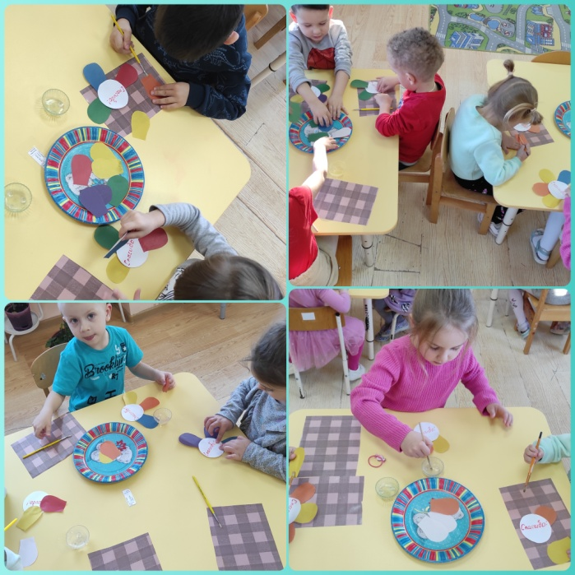 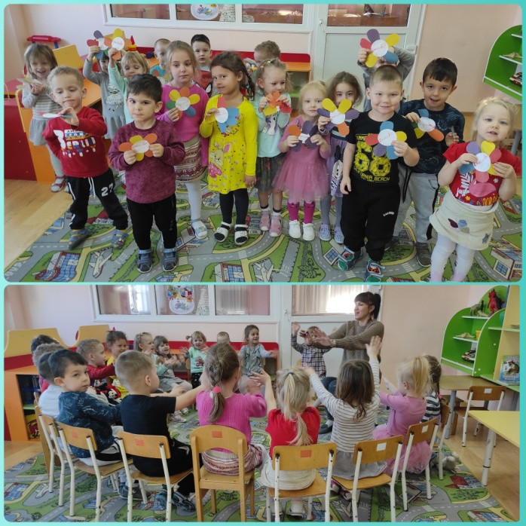

<https://news.rambler.ru/other/38855054-istoriya-prazdnika-vezhlivosti-11-yanvarya-vsemirnyy-den-spasibo/>

https://доу6щелкунчик.рф/news/510-vsemirnyj-den-spasibo